CORRECCIONES PARTES DE LA WEB

1.- **INICIO**

* **Primero**

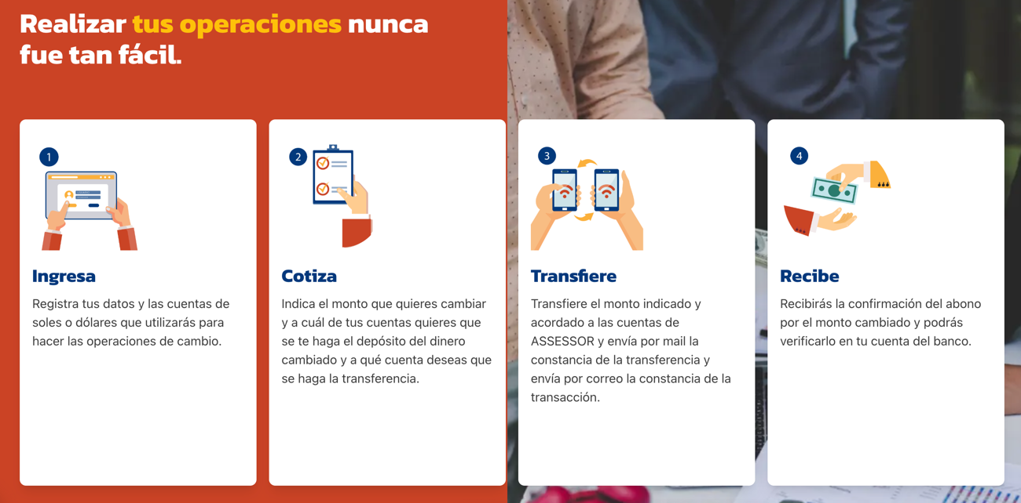

* **Segundo**

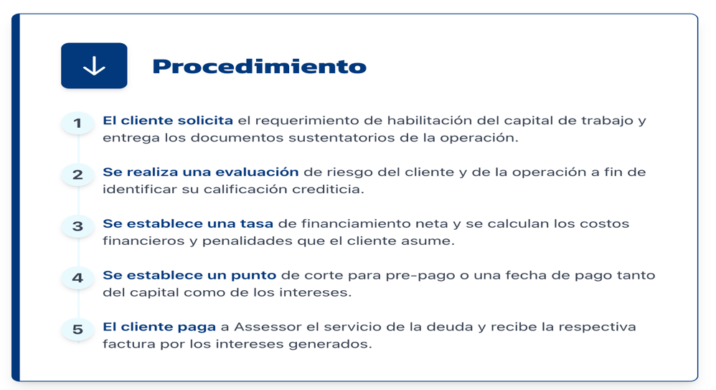

* **Tercero**



**Quitar el logo de Twiter. Los otros logos deben llevar a las respectivas redes sociales.**

* **Cuarto**

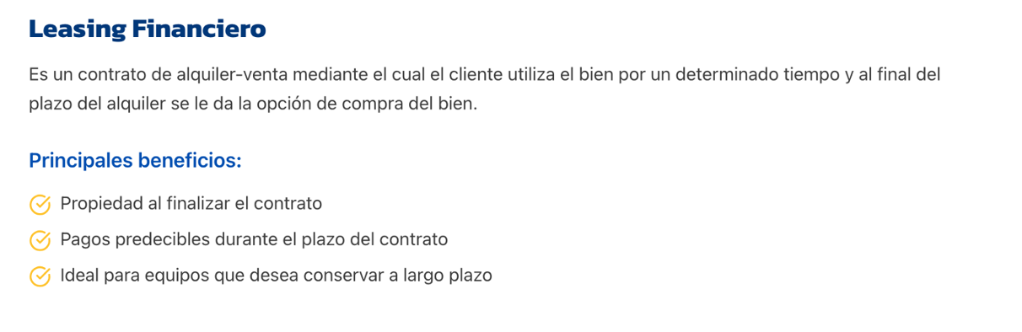

**Principales beneficios:**

* Adquisición del bien al término del contrato.
* Pagos fijos y predecibles durante la vigencia del contrato.
* Especialmente útil para equipos que se desean mantener a largo plazo.
* **Quinto**

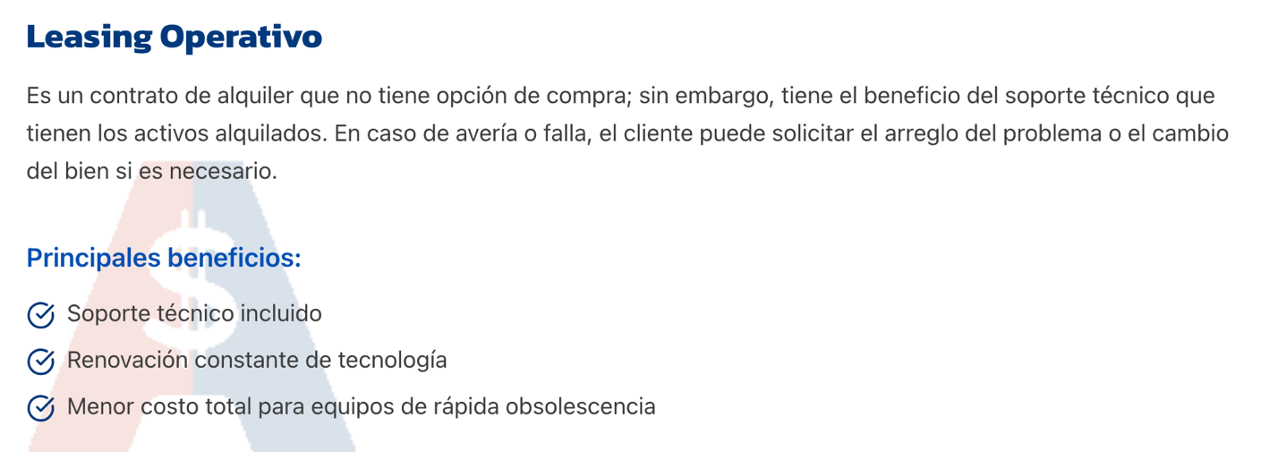

**Principales beneficios:**

* Mantenimiento y asistencia técnica incluidos.
* Renovación constante de tecnología.
* Reducción de costos para equipos con rápida obsolescencia.
* **Sexto**

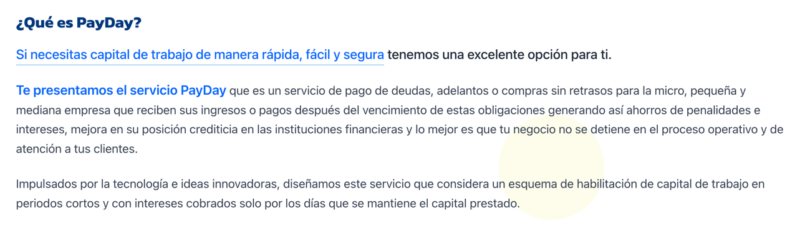

¿Qué es PayDay?

Si necesitas capital de trabajo de forma rápida, sencilla y segura, tenemos la solución ideal para ti.

Te presentamos **PayDay**, un servicio diseñado para garantizar el pago oportuno de deudas, adelantos o compras, dirigido a micro, pequeñas y medianas empresas que reciben ingresos después del vencimiento de sus obligaciones. Esto permite evitar penalidades e intereses, mejorar la calificación crediticia y, lo más importante, asegurar la continuidad operativa y la atención a tus clientes sin interrupciones.

Gracias a la tecnología y la innovación, hemos desarrollado un esquema ágil de financiamiento a corto plazo, en el que solo pagas intereses por los días en los que efectivamente utilizas el capital prestado.

* **Sétimo**



Además, el servicio **PAYDAY** mantiene los altos estándares de atención que caracterizan a todos los servicios de **ASSESSOR**, ofreciendo **flexibilidad, calidad y un excelente servicio al cliente**, lo que nos posiciona como líderes en el sector de servicios financieros dirigidos a las pymes.

* **Octavo**

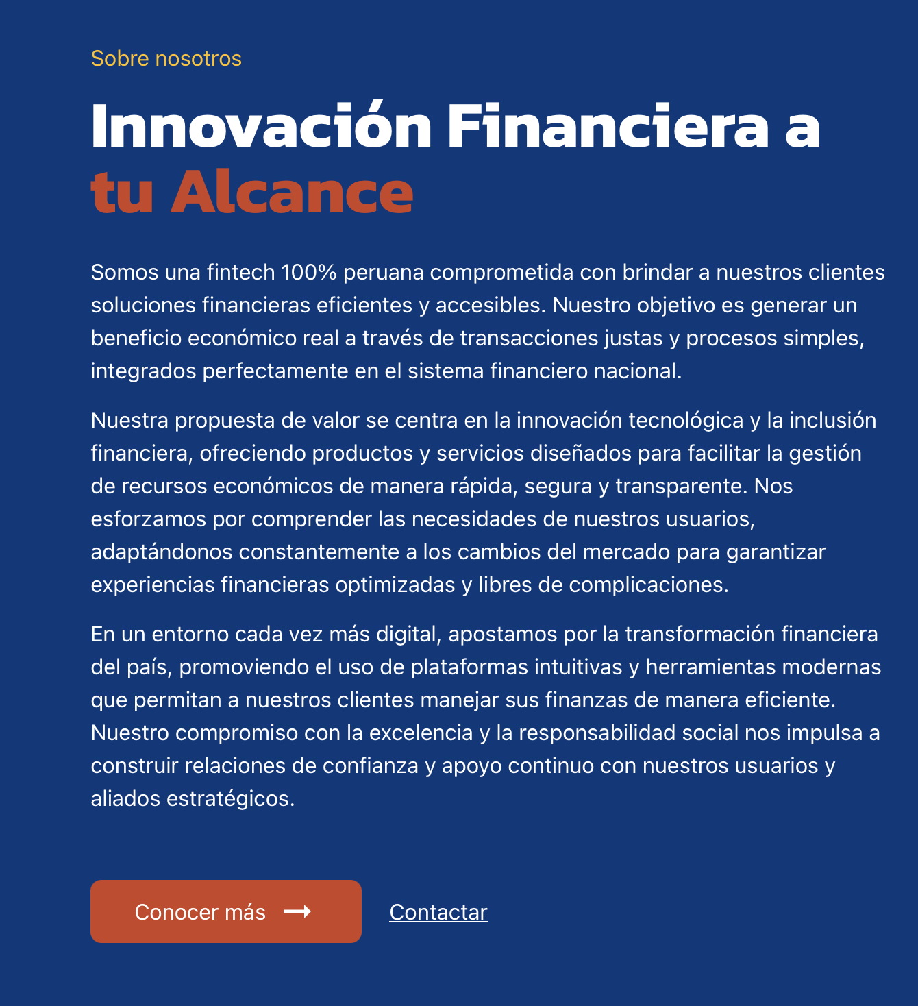

«« Quitarle la Frase: Sobre nosotros.

Y Al final en el cuadro rojo poner: Conoce más aquí

Y ya eliminar esa palabra Contactar«««

PRIMER PARRAFO

Somos una fintech 100% peruana comprometida con nuestros clientes y dedicada a ofrecer soluciones financieras accesibles y eficientes. Nuestro propósito es generar un impacto económico positivo, contreto e inmediato en los usuarios mediante transacciones simples y procesos ágiles, integrados de manera óptima en el sistema financiero nacional.

AGREGAR DESPUES DEL PRIMER PARRAFO

ASSESSOR está registrada ante la Superintendencia de Banca, Seguros y AFPs con **Resolución S.B.S. Nro. 00853-2019**, posee un Sistema de Prevención de Lavado de Activos (SPLAFT), cuenta con un Oficial de Cumplimiento y reporta de manera directa a la UIF y cumple todos los requisitos que se exigen para las empresas del sector financiero en el país.

AGREGAR AL FINAL

Así nace ASSESSOR, con una idea clara de servicio al cliente y con orientación plena a sus resultados económicos que los ayude a lograr sus propias metas trazadas en cada etapa de su vida financiera.